

Projectile BI-Turbo
Manual

Einleitung
BI-Turbo ist ein Projectile-Modul, welches dazu dient die Daten aus Projectile für die Anbindung an ein Business-Intelligence-Tool vorzubereiten.

Dazu werden normalisierte Versionen der wichtigsten Stamm- und Bewegungsdaten erstellt, mit Kennzahlen und Stundensätzen angereichert und in einer separaten Datenbank zur Verfügung gestellt.

Der Export kann je nach Umfang der Datenbank einige Minuten bis Stunden dauern. Mit einem Zeitdienst kann man die Daten zum Beispiel in der Nacht exportierten lassen, ohne den Tagesbetrieb zu stören.

Mit einem BI-Tool, wie zum Beispiel Microsoft Power-BI kann man die Daten auf der separaten Datenbank analysieren und auswerten.

Einrichtung
Export-Konfiguration
Nach dem Update von Projectile auf eine Version mit integriertem BI-Modul kann man den BI-Export konfigurieren:
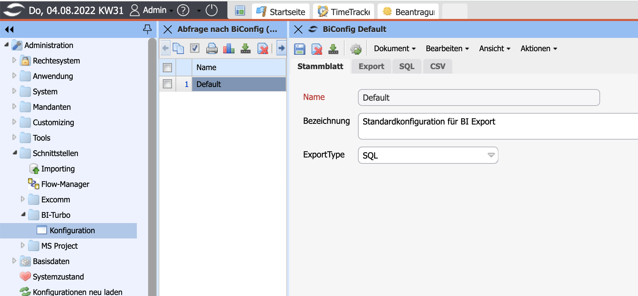
Auf dem Reiter Export kann man die zu exportierenden Daten auswählen. Auf dem Reiter SQL wählt man die Zieldatenbank aus:

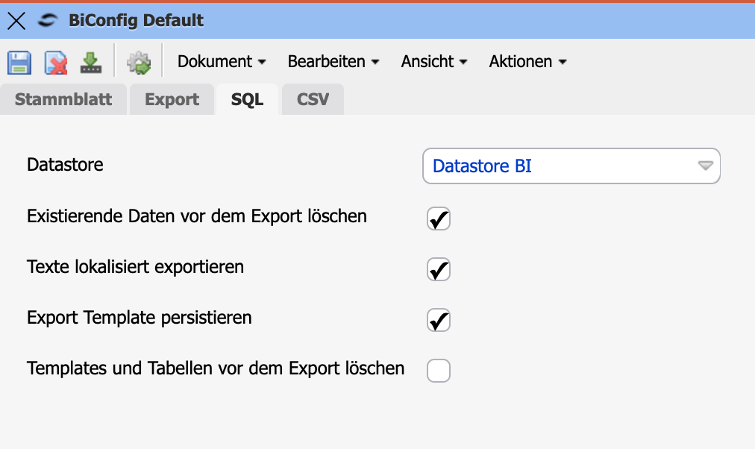
Datastore: Verweist auf die Zieldatenbank. Dies kann die Projectile-Default-Datenbank sein oder wie in diesem Beispiel eine separate Datenbank „BI“, die auch auf einem anderen Server liegen kann. Es ist zu empfehlen, die BI-Daten in eine separate Datenbank-Instanz zu exportieren, damit der Tagesbetrieb von Projectile nicht gestört wird.
Existierende Daten vor dem Export löschen: in der Regel sollte jede Nacht eine neue Kopie der Daten erstellt werden und vorher alle Exports gelöscht werden. Man kann aber auch mehrere Exports in die BI-Datenbank ablegen.
Texte lokalisiert exportieren: Hier wird eingestellt, ob bestimmte Felder in Ihrer internen Bezeichnung exportiert werden sollen, z.B. high, medium, low oder ob die Werte in die Sprache des Nutzers von BI übersetzt exportiert werden sollen.
weitere Felder: Interne Felder, die ggf. später wegfallen können.

Zeitdienst
Ein Zeitdienst sollte zur regelmäßigen Ausführung des BI-Exports angelegt werden:
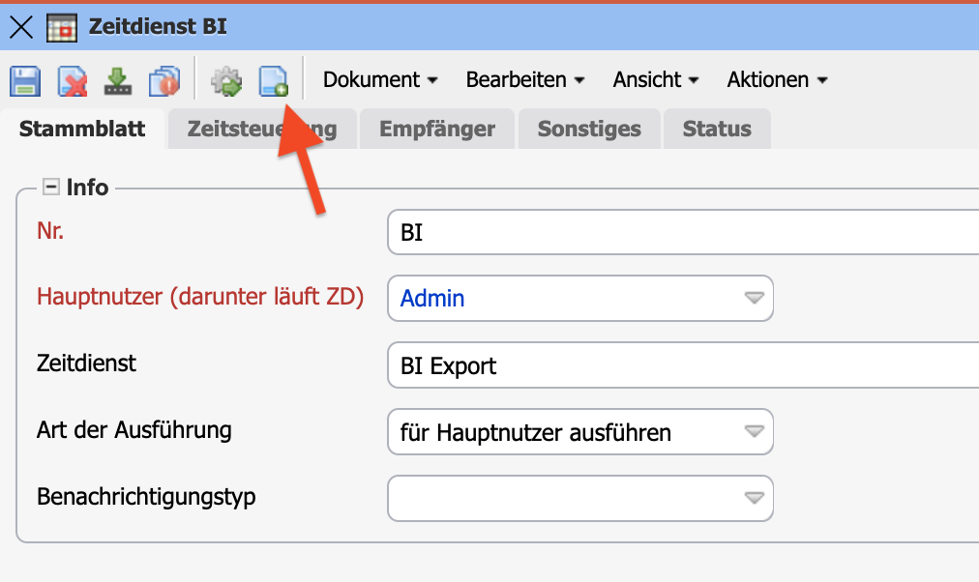
Über die mit dem Pfeil markierte Aktion kann man die Konfiguration des Exports zuordnen.
Auf dem Reiter Status kann man die Anzahl und Dauer des letzten Exports einsehen:
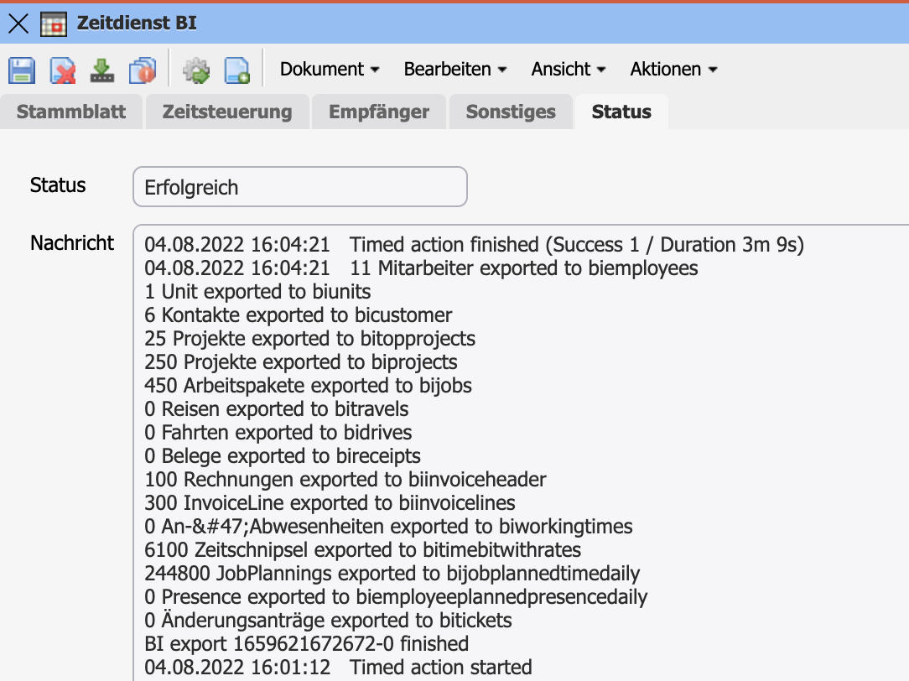

Export-Ergebnisse
Direkt im Dokument der Export-Konfiguration kann man die gelaufenen Exporte über die Aktion „Show BI exports“...
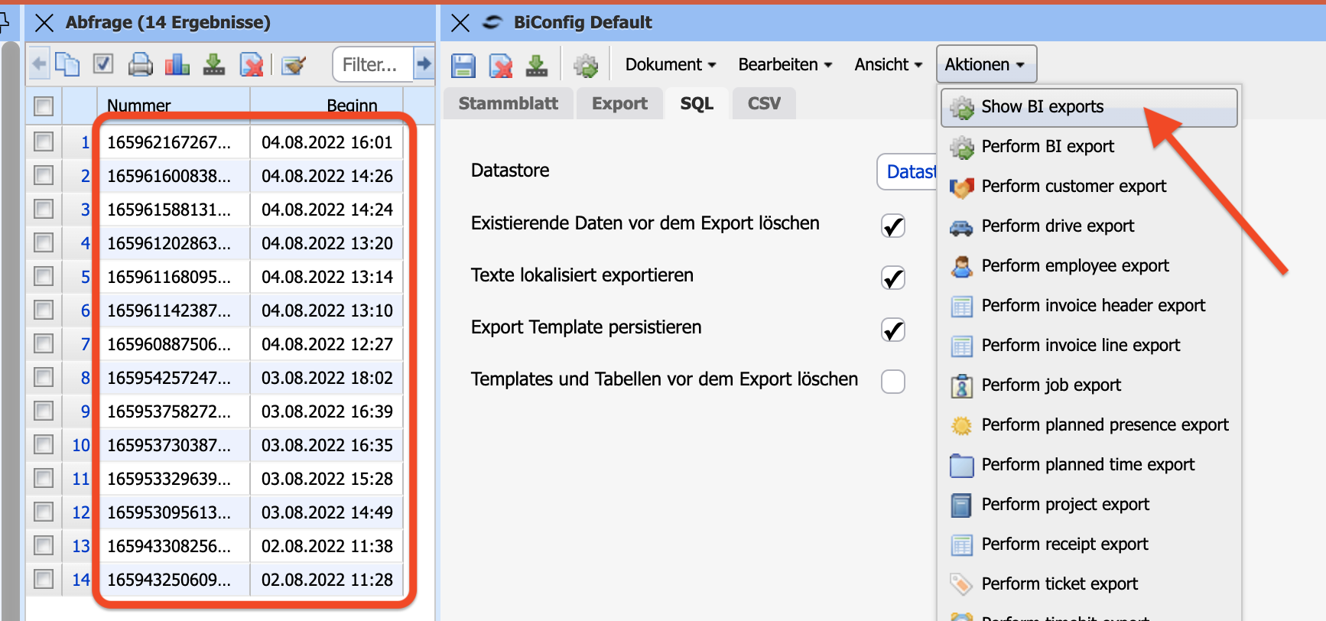
... anzeigen lassen:
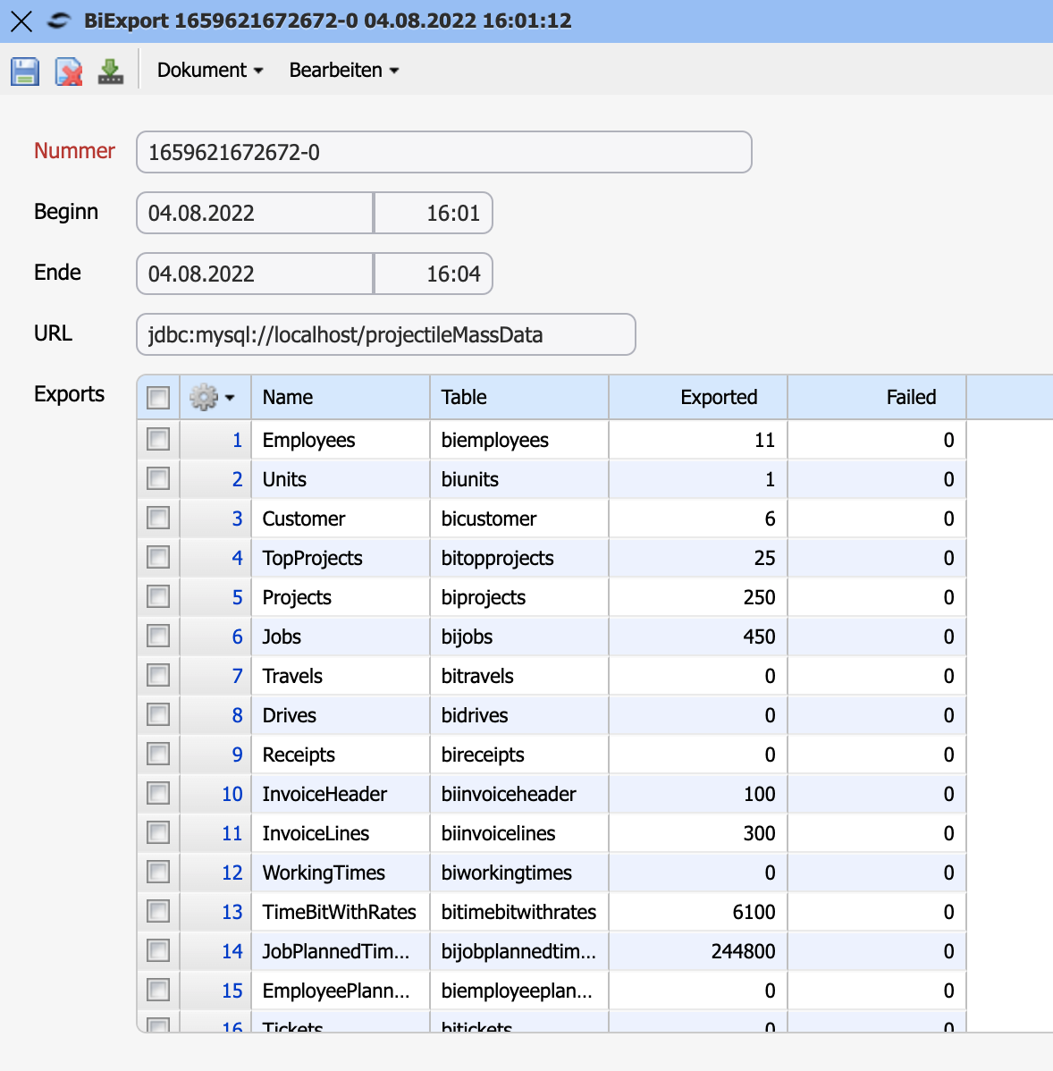
Die Informationen enthalten Laufzeit, Zieldatenbank, Zieltabellen und Anzahl der exportierten Daten.

Normalisierte Datenbank
BI-Turbo erzeugt folgende Daten zur Weiterverwendung in einem BI-Tool:

Stammdaten
- Employees
- Units
- Customer

Projektdaten
- TopProjects
- Projects
- Jobs
- JobPlannedTimeDaily (Planzeiten)

Erfassungsdaten
- TimeBitWithRates (Erfasste Zeiten mit Stundensätzen)
- WorkingTimes (Abwesenheiten)
- Travels
- Drives

Personaldaten
- EmployeePlannedPresenceDaily (Sollarbeitszeiten für Mitarbeiter täglich)

Fakturadaten
- InvoiceHeader (Rechnungen)
- InvoiceLines (Rechnungspositionen)

